VARIABILIDAD GENÉTICA DE LA RAZA CRIOLLA LECHERO TROPICAL ESTIMADA A PARTIR DE INFORMACIÓN GENEALÓGICA

ROSENDO PONCE A^{1*}, ROSALES MARTÍNEZ F¹, TORRES HERNÁNDEZ G¹, RAMÍREZ VALVERDE R², BECERRIL PÉREZ CM^{1a}

¹Colegio de Postgraduados, México
²Universidad Autónoma Chapingo, México
ª color@colpos.mx

RESUMEN
Antecedentes: la variabilidad genética de las poblaciones es esencial para su conservación y mejora genética, y el análisis de genealogía es útil para estimarla. Objetivo: determinar la variabilidad genética y los niveles de consanguinidad en la raza criolla Lechero Tropical (LT). Métodos: el estudio analizó la genealogía de la raza criolla LT con el programa ENDOG v4.8. Se utilizaron 3427 registros de animales LT nacidos entre 1945 y 2013, y de 608 nacidos entre 1950 y 2013. Se definieron dos poblaciones, una que incluye todos los animales registrados (PLT) y otra solamente con los animales provenientes del núcleo genético (PCP). Resultados: en la PLT y PCP se estimaron animales fundadores 890, 114; ancestros 855, 102; número efectivo de fundadores 111, 43; número efectivo de ancestros 72, 26, y tamaño efectivo de población 68.1, 64.6, respectivamente. Para la categoría más alta de índice de integridad genética, los coeficientes de consanguinidad fueron 4.32 y 3.48%; y el coeficiente medio de relación global fue 1.19 y 5.55 para PLT y PCP, respectivamente. La profundidad de la genealogía en ambas poblaciones fue superficial con generaciones completas equivalentes de 2.00 y 3.53. Los intervalos generacionales globales fueron cercanos a siete años. Conclusiones: la población LT no se encuentra en riesgo de extinción y puede continuar con su programa de mejora genética.
Palabras clave: pedigrí, climas cálidos, mejora, genes, poblaciones.

INTRODUCCIÓN
Debido en parte a los programas de mejora genética, la variabilidad genética de las poblaciones de ganado está disminuyendo (FAO, 1998; Gutiérrez y Goyache, 2005). Boichard et al. (1997) mencionaron que mediante la caracterización genealógica se puede describir el cambio de la variabilidad genética; así como, monitorear el estado de conservación y consanguinidad de las poblaciones (Vicente et al., 2012; Pienaar et al., 2015).

La Lechero Tropical (LT) es una raza criolla naturalizada a climas cálidos (de Alba, 2011). Debido al pequeño tamaño de su población de menos de 1000 individuos puros (AMCROLET, 2015), la LT se clasifica en peligro de extinción (FAO, 2013). El objetivo del estudio fue determinar la variabilidad genética y los niveles de endogamia en la raza criolla Lechero Tropical.

MATERIALES Y MÉTODOS
Se utilizaron 3427 registros genealógicos de LT de 1945 a 2013 en el Herd Book de AMCROLET (SAS, 2009). Se desarrolló la base de datos con identificación individual de animales, padres, fecha de nacimiento y sexo, se descartaron los animales que tenían descendientes no utilizados para la reproducción.

El animal que no tenía al menos un padre conocido fue considerado como fundador. Las estimaciones de los parámetros de variabilidad genética se calcularon con el programa ENDOG v4.8 (Gutiérrez et al., 2010).

RESULTADOS
Los animales que conformaron las bases de datos se muestran en la Tabla 1. En la población total de animales (PLT) se registraron 458 toros y 2969 vacas, y 59.8 y 50.1% de estos animales fueron seleccionados para aparearse. La genealogía del núcleo de selección (PCP) tenía 219 toros y 389 vacas, de las cuales 60.2 y 78.1% eran animales reproductores.

La PLT tenía el 41.2% de los animales con ambos padres desconocidos, mientras que el PCP solo el 13.3%; Los animales con descendencia representaron el 51.4 y el 71.7%, respectivamente.

Tabla 1. Número de animales incluidos en las bases de datos de todos los animales registrados (PLT) y del núcleo de selección (PCP) de la raza criolla Lechero Tropical.
Animales | PLT | PCP
Base de datos | 3427 | 608
Ambos padres conocidos | 2013 | 461
Ambos padres desconocidos | 1055 | 81
Señor desconocido | 230 | 42
Presa desconocida | 129 | 24
Población base | 1414 | 147

Con el tiempo, el ICG parece estar relacionado con los cambios de F (Figura 1).

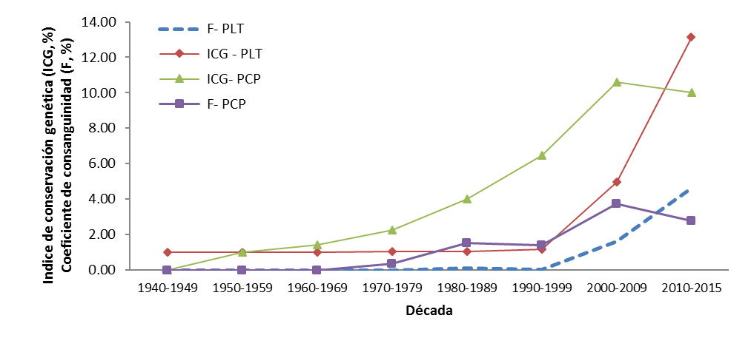
Figura 1. Índice de conservación genética (ICG, %) y coeficiente de consanguinidad (F, %) a través de décadas en todos los animales registrados (PLT) y en el núcleo (PCP) de la raza criolla Lechero Tropical.

Las IG fueron menores de siete años en ambas poblaciones; los más cortos se observaron en la línea paterna, excepto en la línea padre-hijo en la PCP.

DISCUSIÓN
La diferencia de f y fe indica la pérdida de variabilidad genética en la población PLT original, como resultado de las contribuciones desiguales de los fundadores por el uso preferencial de algunos padres (Boichard et al., 1997).

El intervalo estimado de AR en las razas nativas españolas fue de 0.10 a 1.70% (Gutiérrez et al., 2003); AR es útil para predecir la consanguinidad a largo plazo (Gutiérrez et al., 2010). Para la población de PCP, el ICG fue de 3.73%, similar al 4.18 % estimado en la población de toros eslovacos de doble propósito (Hazuchová et al., 2012b).

CONCLUSIONES
La población Lechero Tropical no estaría en peligro. Su tamaño efectivo de población permite continuar con la mejora genética de la población a través de la selección para la producción de leche, evitando apareamientos entre individuos emparentados.

AGRADECIMIENTOS
Se expresa gratitud al CONACYT por la beca otorgada al primer autor para realizar estudios de postgrado.

REFERENCIAS BIBLIOGRÁFICAS
AMCROLET. Catálogo Criollo Lechero Tropical. 2015.
Boichard D, et al. Genet Select Evol 1997; 29:5-23.
de Alba J. El libro de los bovinos criollos de América. 2011.
FAO. Secondary guidelines for development of national farm animal genetic resources management plans: management of small populations at risk. 1998.
FAO. In vivo conservation of animal genetic resources. Animal Production and Health Guidelines 14. 2013.
Gutiérrez JP, et al. Genet Sel Evol 2003; 35:43-63.
Gutiérrez JP, Goyache F. J Anim Breed Genet 2005; 122:172-176.
Gutiérrez JP, et al. ENDOG v4.8. A computer program for monitoring genetic variability of populations using pedigree information. 2010.
Hazuchová E, et al. Anim Sci Biotech 2012b; 45:181-184.
Pienaar L, et al. Anim Genet Res 2015; 57:51–56.
SAS Institute. SAS User’s Guide: Statistics, Release 9.1. 2009.
Vicente AA, et al. Livest Sci 2012; 148:16–25.

